- tom的生命周期 lifeCycle
  - Tom中的所有组件都实现了lifeCycle接口 具备生命周期
    - 实现此接口的组件 包括两部分 ：
      - 连接器 lifeCycleBase
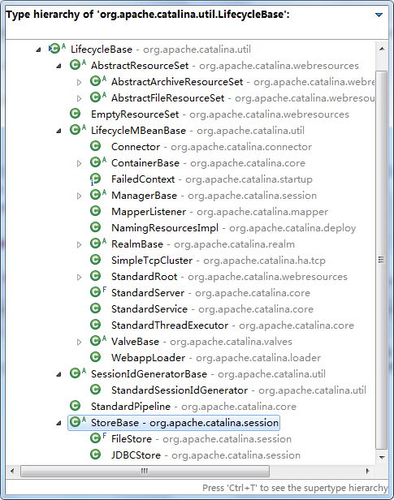
      - 容器 Container
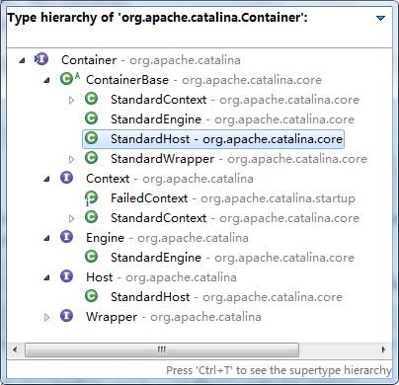

  - 连接 lifeCycleBase 和 container 的关系
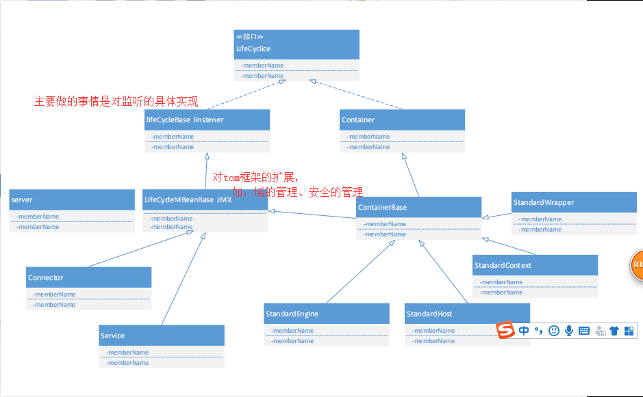

- Tomcat的初始化 BootStrap.java 类的主入口 做的事情

  - Static
    - 设置tomcat的安装目录
    - 设置tomcat 的工作catalina目录

  - Main
bootstrap.init();
初始化类加载器
实例化catalina对象
Bootstrap.load(args);
通过Degister解析器解析server.xml 实例化各种组件来创建server服务

Bootstrap.start();

- Tomcat 的启动

